温馨提示：
此题库为Word版，请按住Ctrl,滑动鼠标滚轴，调节合适的观
看比例，点击右上角的关闭按钮可返回目录。
考点22 化学与技术
一、选择题
1.(2012·海南高考·1)化学与环境密切相关,下列有关说法正确的是 ( )
A.CO₂属于大气污染物
B.酸雨是pH小于7的雨水
C.CO₂、NO₂或SO₂都会导致酸雨的形成
D.大气中CO₂含量的增加会导致温室效应加剧
【解题指南】解答本题时应注意物质的特殊性质,如二氧化碳不是大气污染物,但是却可以引起环境问题。
【解析】选D。
选项 | 具体分析 | 结论
A | 常见的大气污染物有:颗粒物、二氧化硫、三氧化硫、一氧化碳、一氧化氮、二氧化氮、碳氢化合物等。二氧化碳不属于大气污染物。 | 错误
B | 酸雨是pH值小于5.6降雨。 | 错误
C | 酸雨是由氮的氧化物和硫的氧化物引起的,二氧化碳不会引起酸雨。 | 错误
D | 导致全球气温变暖的温室效应,城市中的热岛效应,还有海洋中的厄尔尼诺现象和拉尼娜现象等,都和二氧化碳的排放有关系。 | 正确

二、非选择题
2.(2012·海南高考·20)
20-Ⅰ 污水经过一级、二级处理后,还含有少量Cu²⁺、Hg²⁺、Pb²⁺等重金属离子,可加入沉淀剂使其沉淀。下列物质不能作为沉淀剂的是 ( )
A.氨水 B.硫化氢气体
C.硫酸钠溶液 C.纯碱溶液
【解题指南】解答本题时需要注意以下几点:
(1)加入沉淀剂必须过量;
(2)加入没淀剂必须能使重金属离子沉淀下来
【解析】选A、C。加氨水会有络合离子的生成,不能全生成沉演;硫化氢与重金属离子都会有沉淀生成;纯碱加入可调节pH值使重金属离子沉淀。
20-Ⅱ 合成氨的流程示意图如下
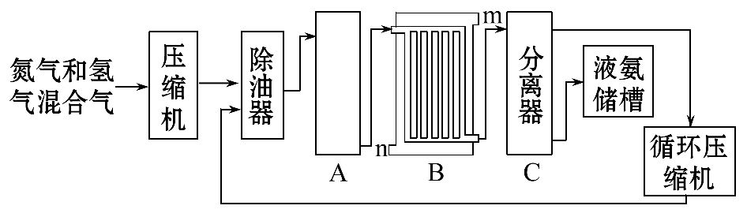
回答下列问题:
(1)工业合成氨的原料是氮气和氢气。氮气是从空气中分离出来的,通常使用的两种分离方法是 、 ;氢气的来源是水和碳氢化合物,写出分别采用煤和天然气为原料制取氢气的化学反应方程式 , _______ ;
(2)设备A中含有电加热器,触媒和热交换器,设备A的名称是 ,其中发生的化学反应方程式为 ;
(3)设备B的名称是 ,其中m和n是两个通水口,入水口是 (填“m”或“n”)。不宜从相反方向通水的原因是 ;
(4)设备C的作用是 ;
(5)在原料气制备过程中混有的CO对催化剂有毒害作用,欲除去原料气中的CO,可通过如下反应来实现: CO(g)+H₂O(g)CO₂(g)+H₂(g)
已知1 000 K时该反应的平衡常数K=0.627,若要使CO的转化率超过90%,则起始物中c(H₂O)∶c(CO)不低于 。
【解题指南】解答本题时注意以下两点:
(1)氮气和氢气反应的容器是合成塔;
(2)用水冷却气体时水流方向与气流方向相反才能达到最佳的冷却效果;
(3)利用“三阶段法”根据平衡常数和转化率去反应物的比例。
【解析】(1)提取空气中的氮气可用物理方法:分离液态空气法,也可以用化学反应掉其中的氧气。
(2)合成氨设备合成塔;(3)冷凝分离产品设备为冷凝器,入水口应该在下面,因逆向冷凝效果好;(4)分离器是气—液分离用设备
(5)以转化率为90%为基准做计算,用平衡常数求水与一氧化碳浓度比。
设CO、H₂O起始浓度分别为x、y mol/L
CO(g) + H₂O CO₂(g) + H₂(g)
c起 x y 0 0
c变 0.9x 0.9x 0.9x 0.9x
c平 0.1x y-0.9x 0.9x 0.9x
K=0.627
y∶x=13.8。只要水更多一些,则转化率会超过90%
答案：
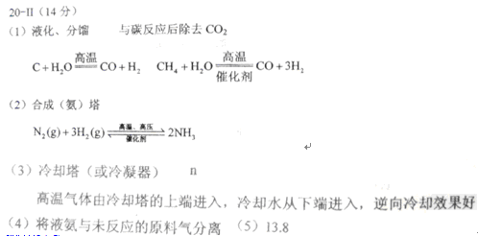
3.(2012·山东高考·31)石油和煤炭加工过程涉及多种技术和设备。
(1)石油分馏时,在不断向 (填工业设备名称)内投放原料的同时获得产品,该过程为 操作过程。
(2)石油裂化分为热裂化、 和加氢裂化,裂化的目的是提高 的产量。
(3)煤的洗选是为了降低原煤中灰分和 的含量。煤的流化床燃烧是指空气从底部吹向煤炭颗粒,并使全部煤炭颗粒 进行燃烧的过程。
(4)煤的直接液化是煤与适当溶剂混合后在高温和 存在下与
作用生成液体燃料的过程。
【解题指南】解答本题时应注意石油分馏及煤的洗选、液化的原理的不同,不能混淆。
【解析】(1)石油分馏是在分馏塔中进行的。因石油成分复杂,随分子中碳原子数增加、沸点升高,逐渐分离出沸点在不同范围的馏分。
(2)石油裂化分为热裂化、催化裂化和加氢裂化。裂化是将长链烃断为短链烃(轻质油)。
(3)煤洗选是降低灰分和硫,可以防止煤燃烧导致酸雨。空气从底部吹入,可使煤粉呈“沸腾”状,燃烧充分。
(4)煤的直接液化是煤在催化剂条件下,与H₂作用生成甲醇等液体燃料的过程。
答案:(1)分馏塔 连续
(2)催化裂化 轻质燃料油(或汽油)
(3)硫(S) 浮动
(4)催化剂 氢气(H₂)
4.(2012·新课标全国卷·36)[化学——选修2化学与技术]由黄铜矿(主要成分是CuFeS₂)炼制精铜的工艺流程示意图如下:
铜矿石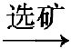铜精矿砂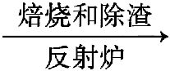冰铜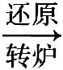粗铜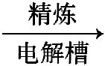电解铜
(1)在反射炉中,把铜精矿砂和石英砂混合加热到1 000 ℃左右,黄铜矿与空气反应生成Cu和Fe的低价硫化物,且部分Fe的硫化物转变为低价氧化物。该过程中两个主要反应的化学方程式分别是 、 ,反射炉内生成炉渣的主要成分是 ;
(2)冰铜(Cu₂S和FeS互相熔合而成)含Cu量为20%～50%。转炉中,将冰铜加熔剂(石英砂)在1 200 ℃左右吹入空气进行吹炼。冰铜中的Cu₂S被氧化为Cu₂O,生成的Cu₂O与Cu₂S反应,生成含Cu量约为98.5%的粗铜,该过程发生反应的化学方程式分别是 、
；
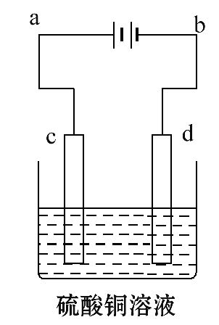
(3)粗铜的电解精炼如图所示。在粗铜的电解过程中,粗铜板应是图中电极 (填图中的字母);在电极d上发生的电极反应式为 ;
若粗铜中还含有Au、Ag、Fe,它们在电解槽中的存在形式和位置为 。
【解题指南】解答本题书写化学反应的方程式时应认真读题,注意题目中所给的信息结合氧化还原反应的原理书写。
【解析】(1)黄铜矿与空气反应生成的铜和铁的低价硫化物分别是Cu₂S、FeS,另外氧元素被还原生成SO₂;FeS转变成的低价氧化物为FeO;石英砂的主要成分为SiO₂,反射炉中的炉渣为FeSiO₃;
(2)Cu₂S与氧气反应生成Cu₂O和SO₂;Cu₂O和Cu₂S反应生成铜和SO₂;
(3)粗铜精炼时,粗铜做阳极,阴极d发生的电极反应式为Cu²⁺+2e⁻Cu;粗铜中的银、金成为阳极泥,沉积在阳极底部,铁被氧化成离子进入溶液。
答案:(1)2CuFeS₂+O₂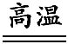Cu₂S+2FeS+SO₂
2FeS+3O₂2FeO+2SO₂ FeSiO₃
(2) 2Cu₂S+3O₂2Cu₂O+2SO₂
Cu₂S +2Cu₂O6Cu+SO₂
(3)c Cu²⁺+2e⁻Cu 银、金以单质形式沉积在阳极(c极)下方,铁以Fe²⁺形式进入溶液
5.(2012·浙江高考·16)请在标有序号的空白处填空。
(1)氯碱工业是利用电解食盐水生产 ① 为基础的工业体系。
(2)电解前,为除去食盐水中的Mg²⁺、Ca²⁺、S等杂质离子,下列加入顺序合理的是 ② 。
A.碳酸钠、氢氧化钠、氯化钡
B.碳酸钠、氯化钡、氢氧化钠
C.氢氧化钠、碳酸钠、氯化钡
D.氯化钡、氢氧化钠、碳酸钠
(3)“盐泥”是粗盐提纯及电解食盐水过程中形成的工业“废料”。某工厂的盐泥组成如下:
成分 | NaCl | Mg(OH)₂ | CaCO₃ | BaSO₄ | 其他不溶于酸的物质
质量分数(%) | 15～20 | 15～20 | 5～10 | 30～40 | 10～15
为了生产七水硫酸镁,设计了以下工艺流程:
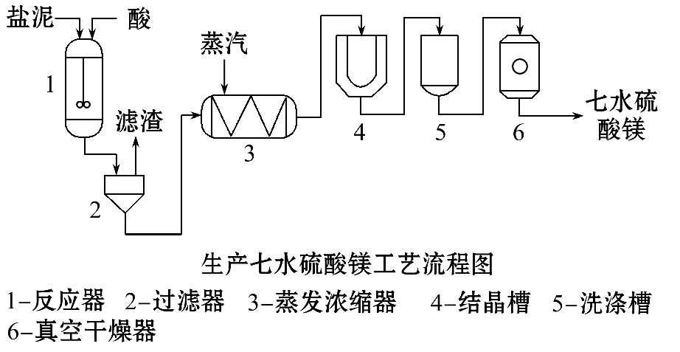
装置1中加入的酸应选用 ③ ,加入的酸应适当过量,控制pH为5左右,反应温度在50 ℃左右。持续搅拌使之充分反应,以使Mg(OH)₂充分溶解并转化为MgSO₄,在此过程中同时生成CaSO₄。其中碳酸钙可以转化为硫酸钙的原因是
④ 。
装置2中滤渣的主要成分为 ⑤ 。
装置3中通入高温水蒸气并控制温度在100 ℃～110 ℃,蒸发结晶,此时析出的晶体主要是 ⑥ 。
用装置6(真空干燥器)干燥七水硫酸镁晶体的理由是 ⑦ 。
【解题指南】解答本题注意以下两点:
(1)关注“盐泥”的主要成分。
(2)粗盐的提纯过程中试剂的滴加顺序。
【解析】(1)由于电解饱和食盐水的过程中产生了氯气、氢气和氢氧化钠,所以电解饱和食盐水主要是生产氯气、氢气和氢氧化钠。
(2)在除去食盐水中的Mg²⁺、 Ca²⁺、S0₄²⁻等杂质离子时要注意一定要在加氯化钡之后再加碳酸钠,否则多余的钡离子不会除去。
(3)该化工生产的目的是生产七水硫酸镁,所以就应该将“盐泥”中的氢氧化镁转化成硫酸镁,所以加入的是稀硫酸,碳酸钙之所以会转化为硫酸钙是因为在体系中存在平衡:CaCO₃+H₂SO₄CaSO₄+H₂CO₃,由于碳酸分解产生二氧化碳,二氧化碳在搅拌过程中不断逸出,所以平衡右移,导致碳酸钙转化成硫酸钙;由“盐泥”的主要成分以及装置1中的反应可知,滤渣的主要成分是CaSO₄、BaSO₄和其他不溶于酸的物质;装置3中溶液中主要含有氯化钠和硫酸镁,通入高温水蒸气并控制温度在100 ℃～110 ℃,蒸发结晶,此过程主要是除去混合溶液中的氯化钠晶体,有利于进一步提纯七水硫酸镁;真空干燥器可以防止含结晶水的晶体失去结晶水。
答案:①氯气、烧碱、氢气(只写出氯气、烧碱也可)
②D ③(稀)硫酸
④搅拌过程中CO₂不断逸出,使平衡 CaCO₃+H₂SO₄CaSO₄+H₂CO₃,H₂CO₃H₂O+CO₂ 不断向右移动
⑤CaSO₄、BaSO₄和其他不溶于酸的物质
⑥氯化钠 ⑦防止失去结晶水
关闭Word文档返回原板块。

